
厦门大学《微积分I-1》课程期中试卷
试卷类型：（理工类A卷） 考试日期 2017.12.2

一、计算下列各题（每小题5分，共30分）：
得 分
评阅人

1. 求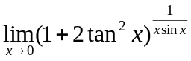.

2. 求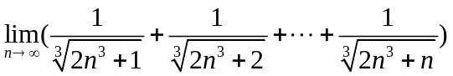.
得 分
评阅人

3. 写出函数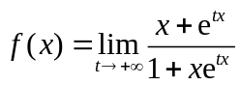的表达式.
得 分
评阅人

4. 求函数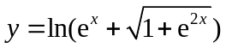的导数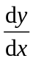.
得 分
评阅人

5. 求函数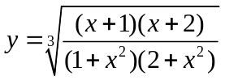在处的导数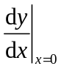.
得 分
评阅人

6. 求函数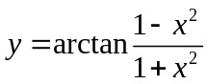的微分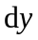和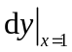.
得 分
评阅人

二、计算下列各题（每小题8分,共48分）：
1. 试求函数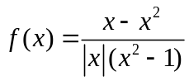的间断点，并说明间断点的类型. 如果是第一类间断点，说明是可去间断点还是跳跃间断点.
得 分
评阅人

2. 求曲线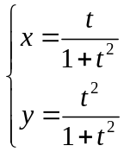在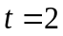所对应点处的切线方程和法线方程.
得 分
评阅人

3. 求极限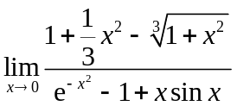.
得 分
评阅人

4. 求由方程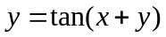所确定的隐函数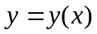的导数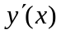和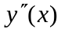.
得 分
评阅人

5. 设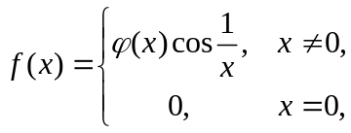，其中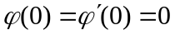，求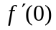.
得 分
评阅人

6. 已知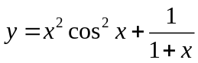，求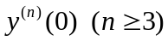.
得 分
评阅人

三、设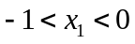，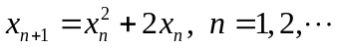. 证明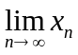存在，并求出.（本题10分）
得 分
评阅人

四、证明下列各题（每小题6分，共12分）：
1. 设函数在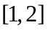上连续，在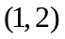内可导，且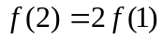. 证明：存在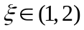，使得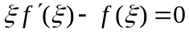.
得 分
评阅人

2. 设函数在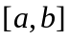上连续，在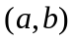内具有连续的二阶导数. 证明：存在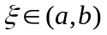，使得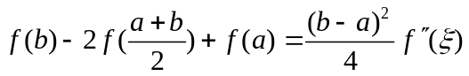.
得 分
评阅人

